本次会议讨论类图中的具体实现，以及相互之间的关系。并绘制了草图。

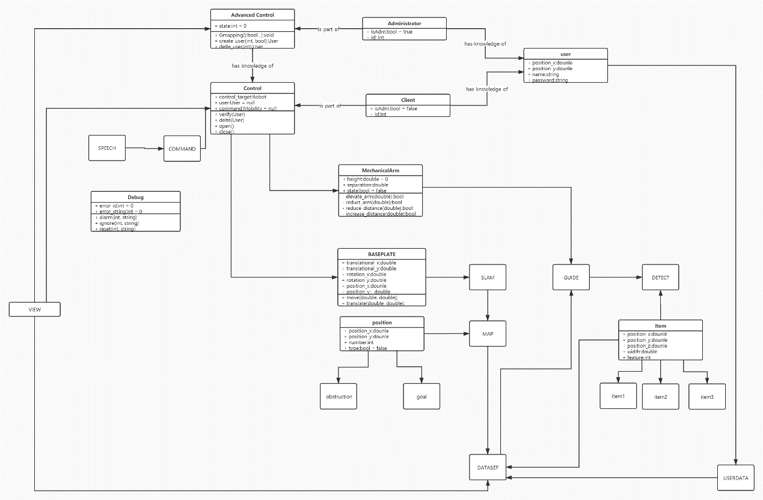

对于详细说明部分做了具体的分工，完成后，将于明天下午两点进行下一次的讨论以及相应部分的互相删改补充。